*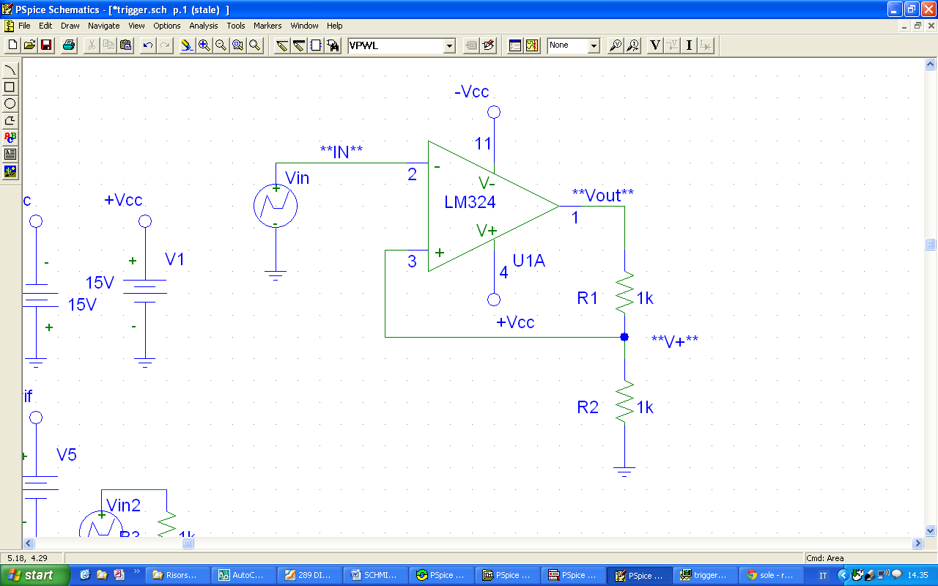Trigger di Schmitt*

*Supponiamo di far partire la tensione di ingresso (linea rossa) da 0V e di aumentarla o diminuirla linearmente fino a mandare in saturazione l’uscita dell’operazionale.*

*La formula del partitore di tensione applicata ad R1, R2 e valida sia in saturazione che nel funzionamento lineare, ci da:*

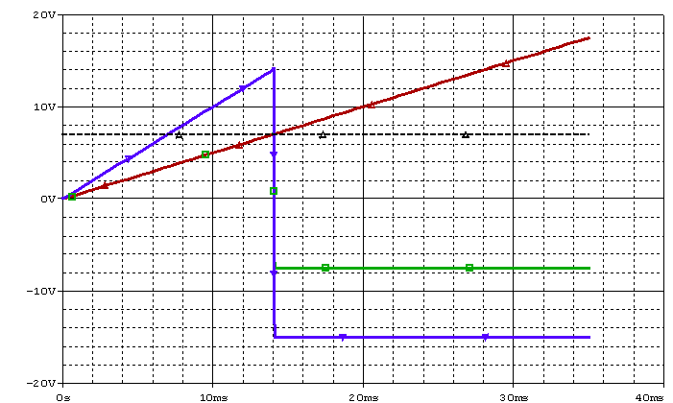

7V

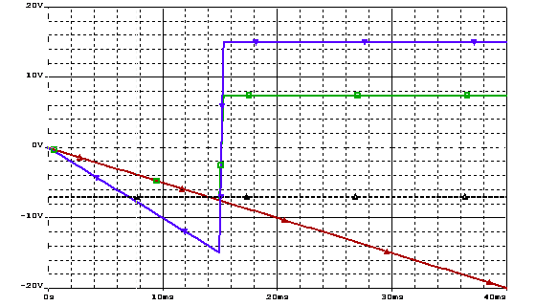

-7V

7V

-7V

*Condizione di permanenza in zona lineare (fino a 14ms):*

$$\left|\begin{matrix} \left|V_{OUT}\right|≤\left|V_{SAT}\right|⇒\left|V_{OUT}\right|=\left|\frac{{R_{1}+R}_{2}}{R_{2}}V_{+}\right|=\frac{{R_{1}+R}_{2}}{R_{2}}\left|V_{+}\right|=\frac{{R_{1}+R}_{2}}{R_{2}}\left|V_{-}\right|≤\left|V_{SAT}\right| \\ V_{+}=V_{-} \end{matrix}\right.$$

*Cioè, dato che $V_{-}=V_{IN}$, l’AO permane in zona lineare fintanto che:*

$$\frac{{R_{1}+R}_{2}}{R_{2}}\left|V_{IN}\right|≤\left|V_{SAT}\right| ⇒$$

$$\left|\left|V_{IN}\right|≤\frac{R_{2}}{{R_{1}+R}_{2}}\left|V_{SAT}\right|\overset{se{ R}_{1}{=R}_{2}}{\overbrace{=}}\frac{1}{2}\left|V_{SAT}\right|\overset{se V_{SAT}=14V}{\overbrace{=}}7V → -7≤V_{IN}≤+7 \right.$$

*In zona lineare, l’uscita vale dunque:*

$$V_{OUT}=\frac{{R_{1}+R}_{2}}{R_{2}}V_{+}=\frac{{R_{1}+R}_{2}}{R_{2}}V_{-}=\frac{{R_{1}+R}_{2}}{R_{2}}V_{IN} \overset{se{ R}_{1}{=R}_{2}}{\overbrace{=}}2∙V_{IN}$$

*L’AO entra in saturazione in 2 casi:*

$$\left|1. V_{IN}>\frac{R_{2}}{{R_{1}+R}_{2}}\left(+V_{SAT}\right)\overset{es.}{\overbrace{=}}7V\right.$$

$$Dato che il valore di V_{+} è limitato da V_{SAT}: \left|V_{+}\right|≤\frac{R_{2}}{{R_{1}+R}_{2}}\left|V_{SAT}\right|\overset{es.}{\overbrace{=}}7V \underset{→}{es.} -7≤V_{+}≤+7$$

*se $V_{IN}=V_{-}>7V$, l’uscita va in saturazione negativa in quanto risulterà $V_{-}>V_{+}$*

$$\left|2. V_{IN}<\frac{R_{2}}{{R_{1}+R}_{2}}\left(-V_{SAT}\right)\overset{es.}{\overbrace{=}}-7V\right.$$

*Se $V_{IN}=V_{-}<-7V$, l’uscita va in saturazione positiva in quanto risulterà $V_{+}>V_{-}$*

*Supponiamo ora di dare in ingresso un onda triangolare con valore di picco sufficiente a mandare in saturazione l’uscita:*

$$\left|V_{IN}\right|>\frac{R_{2}}{{R_{1}+R}_{2}}\left|V_{SAT}\right|$$

*Quanto visto sopra rimane valido fino a circa 55ms, poi V_, che sta scendendo, passa al disotto di V+ (che valeva -7V) mandando l’uscita in saturazione positiva:*

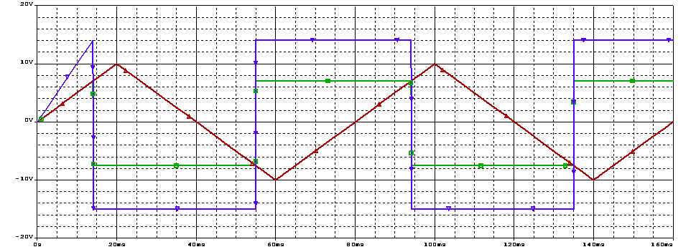

*a circa 94ms, V_, che ora sta risalendo, passa al disopra di V+ (che valeva +7V) rimandando l’uscita in saturazione negativa:*

$$V_{IN}=V_{-}≥V_{+}⇒ V_{OUT}=-V_{SAT} ← 55ms≤t≤94ms$$

*Da questo punto in poi il meccanismo si ripete e l’uscita è quindi un onda quadra dello stesso periodo della triangolare in entrata.*

*Impostando VIN come variabile indipendente e VOUT come variabile dipendente si ottiene il grafico di isteresi tipico del Trigger di Schmitt:*

VIN

VOUT

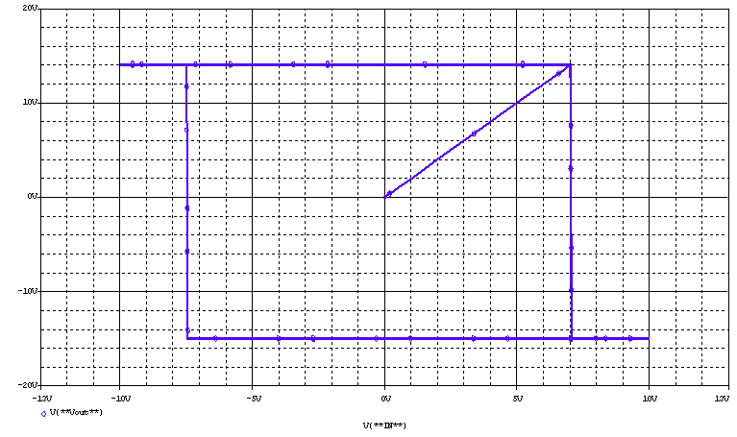

0÷14msms

14÷20msms

55÷60msms

60÷94msms

20÷55msms

>94ms

**14V**

**-14V**

**-7V**

**7V**